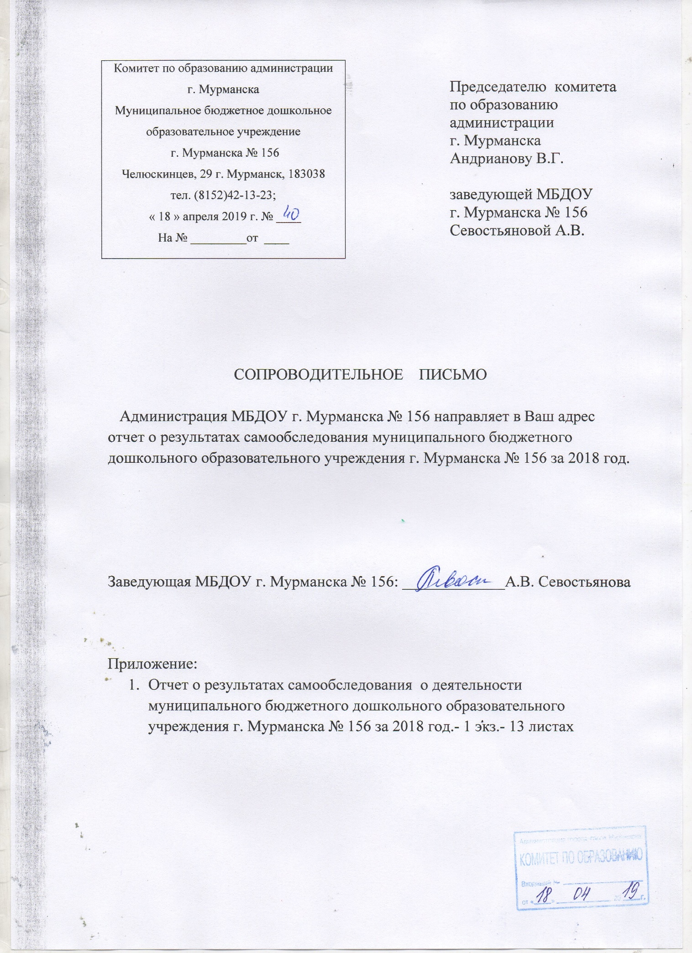

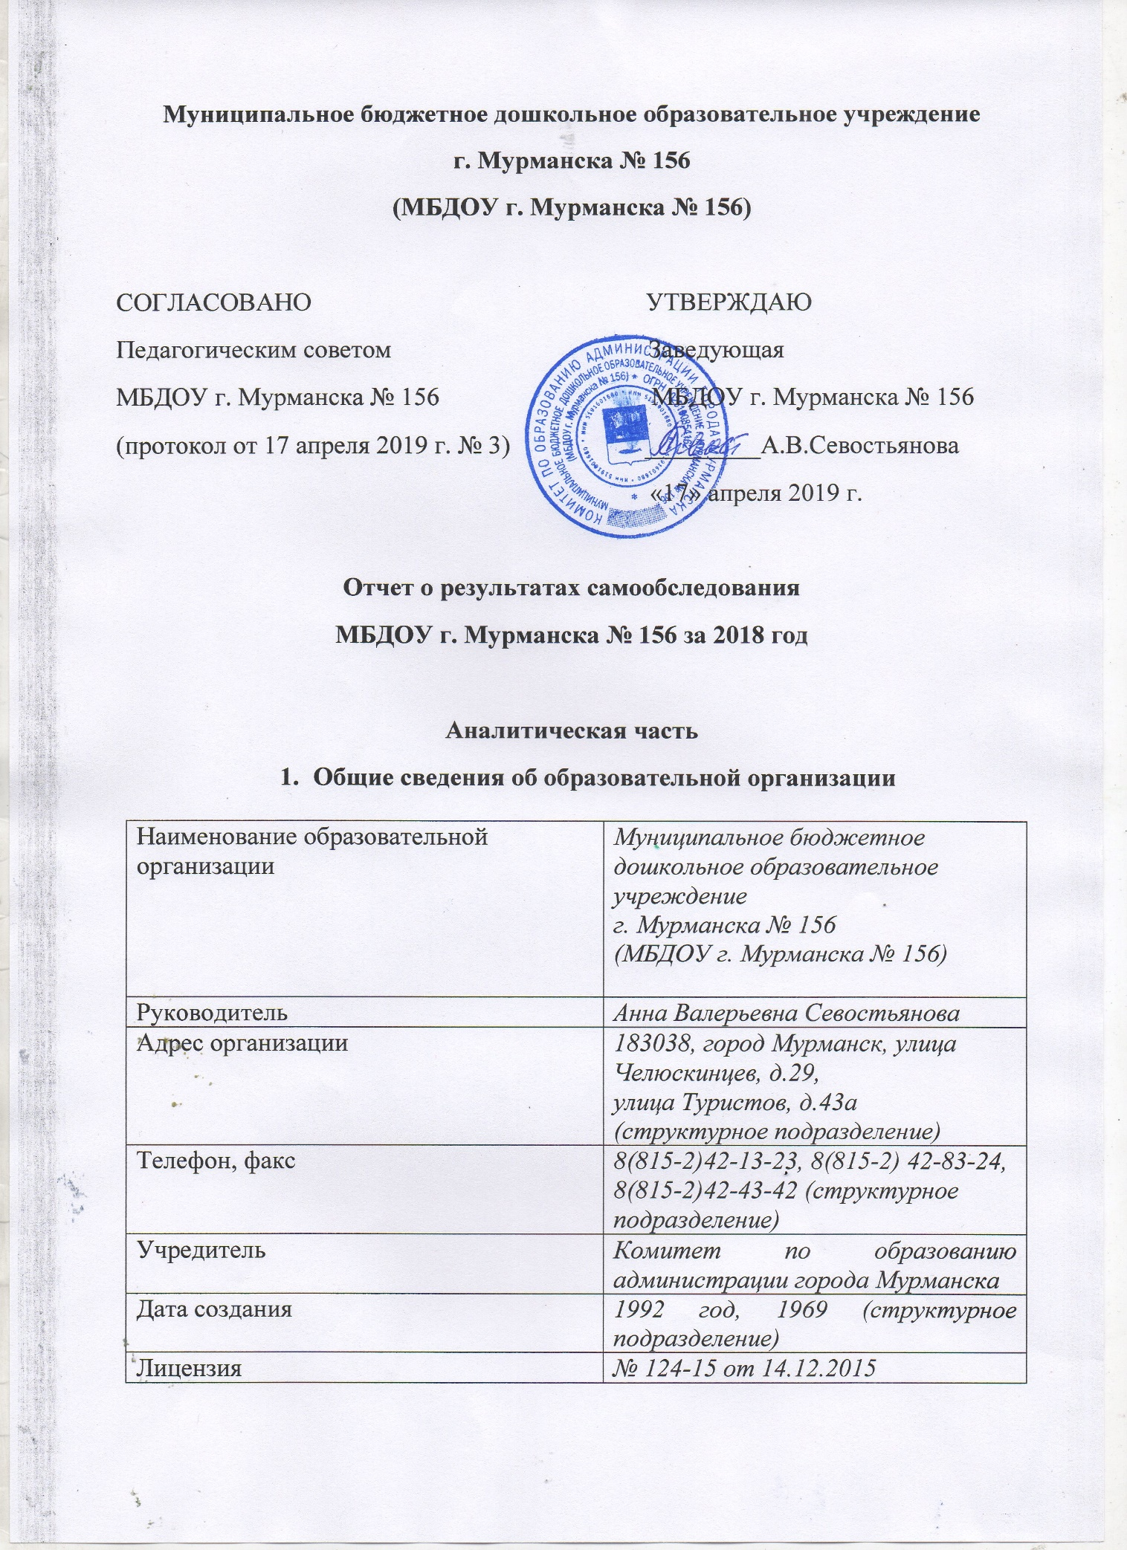

Муниципальное бюджетное дошкольное образовательное учреждение
г. Мурманска № 156
(МБДОУ г. Мурманска № 156)

СОГЛАСОВАНО УТВЕРЖДАЮ
Педагогическим советом Заведующая
МБДОУ г. Мурманска № 156 МБДОУ г. Мурманска № 156
(протокол от 17 апреля 2019 г. № 3) _________А.В.Севостьянова
«17» апреля 2019 г.

Отчет о результатах самообследования
МБДОУ г. Мурманска № 156 за 2018 год

Аналитическая часть
- Общие сведения об образовательной организации

Наименование образовательной организации | Муниципальное бюджетное дошкольное образовательное учреждение  г. Мурманска № 156  (МБДОУ г. Мурманска № 156)
Руководитель | Анна Валерьевна Севостьянова
Адрес организации | 183038, город Мурманск, улица Челюскинцев, д.29,  улица Туристов, д.43а (структурное подразделение)
Телефон, факс | 8(815-2)42-13-23, 8(815-2) 42-83-24, 8(815-2)42-43-42 (структурное подразделение)
Учредитель | Комитет по образованию администрации города Мурманска
Дата создания | 1992 год, 1969 (структурное подразделение)
Лицензия | № 124-15 от 14.12.2015
Муниципальное бюджетное дошкольное образовательное учреждение г.Мурманска № 156 (далее – МБДОУ) расположено в жилых районах города вдали от производящих предприятий и торговых мест. Здания МБДОУ построены по типовым проектам. Проектная наполняемость на 320 и 74 места. Общая площадь зданий 1910 и 579 кв.м, из них площадь помещений, используемых для нужд образовательного процесса, 1193 и 241,5 кв.м.
Цель деятельности МБДОУ - осуществление образовательной деятельности по реализации образовательной программы дошкольного образования.
Предметом деятельности Детского сада является формирование общей культуры, развитие физических, интеллектуальных, нравственных, эстетических и личностных качеств, формирование предпосылок учебной деятельности, сохранение и укрепление здоровья воспитанников.
Режим работы МБДОУ:
Группы общеразвивающей направленности и группы раннего возраста функционируют в режиме 5-ти дневной рабочей недели: с 7.00 до 19.00

круглосуточная группа: понедельник, вторник, четверг с 07.00 до 07.00
(24-х часовое пребывание); среда, пятница с 07.00 до 19.00.
группы компенсирующей направленности (логопедические, для детей с ЗПР): функционируют в режиме 5-ти дневной рабочей недели: с 08.00 до 18.00
- Система управления организации
Управление Детским садом осуществляется в соответствующим законодательством и Уставом МБДОУ. Управление МБДОУ строится на принципах единоначалия и коллегиальности. Коллегиальными органами управления являются: общее собрание трудового коллектива, педагогический совет, попечительский совет. Единоличным исполнительным органом (руководителем) Учреждения является заведующий.
Органы управления, действующие в МБДОУ
Наименование органа | Функции
Заведующий | Контролирует работу и обеспечивает эффективное взаимодействие структурных подразделений организации. Утверждает штатное расписание, отчетные документы организации, осуществляет общее руководство МБДОУ.
Попечительский совет  Положение от 15.01.2016 | Рассматривает вопросы:  - по привлечению внебюджетных средств для обеспечения деятельности и развития МБДОУ и контролирует их использование;  - целесообразности использования денежных средств и других материальных ценностей;  - организации и улучшения условий труда и быта участников образовательного процесса;  - совершенствования материально-технической базы МБДОУ ; содействия в благоустройстве помещений и территории;
Педагогический совет  Положение от 03.11.2016 | Осуществляет текущее руководство образовательной деятельности МБДОУ. В том числе рассматривает вопросы:  - развития образовательных услуг;  - регламентации образовательных отношений;  - разработки образовательных программ;  - выбора учебников, учебных пособий, средств обучения и воспитания;  - материально-технического обеспечения образовательного процесса;  - аттестации, повышении квалификации педагогических работников;  - координации деятельности методических объединений
Общее собрание  Положение от 11.02.2016 | Реализует право работников участвовать в управлении образовательной организации, в том числе:  - участвовать в разработке и принятии коллективного договора, Правил трудового распорядка, изменений и дополнений к ним;  - принимать локальные акты, которые регламентируют деятельность работников;  - рассматривать и принимать решения по вопросам стратегии развития МБДОУ;  - рассматривать и принимать решения по вопросам материально-технического обеспечения и оснащения МБДОУ;  - рассматривать и принимать решения по вопросам представления работников к наградам всех уровней;  - рассматривать иные вопросы, связанные с трудовыми отношениями в МБДОУ или вопросов деятельности МБДОУ, вынесенных на рассмотрение руководителем МБДОУ, и коллегиальных органов управления.
Структура и система управления соответствуют специфике деятельности МБДОУ.
- Оценка образовательной деятельности
Образовательная деятельность в МБДОУ организована в соответствии с Федеральным законом от 29.12.2012 № 273-ФЗ «Об образовании в Российской Федерации», ФГОС дошкольного образования, СанПиН 2.4.1.3049-13 «Санитарно-экологические требования к устройству, содержанию и организации режима работы дошкольных образований организаций».
Образовательная деятельность ведется на основании утвержденной основной образовательной программы дошкольного образования, которая составлена в соответствии с ФГОС дошкольного образования, с учетом примерной образовательной программы дошкольного образования, санитарно-эпидемиологическими правилами и нормативами, с учетом недельной нагрузки.
МБДОУ посещают 364 воспитанника в возрасте от 1,5 до 7 лет. В МБДОУ сформировано 17 групп общеразвивающей и компенсирующей направленности. Из них:
3 группы раннего возраста -77 воспитанников;
3 младшие группы -70 воспитанников;
1 младше-средняя - 12 воспитанников;
2 средние группы - 53 воспитанника;
1 старшая группа - 24 воспитанника ;
1 старше-подготовительная группа - 24 воспитанника;
2 подготовительные группы - 43 воспитанника;
2 логопедические группы - 29 воспитанников ;
2 группы для детей с ЗПР, одна из них с круглосуточным пребыванием -32 воспитанника.
Уровень развития детей анализируется по итогам педагогической диагностики. Формы проведения диагностики:
- диагностические занятия (по каждому разделу программы);
- диагностические срезы;
- наблюдения, итоговые занятия.
Разработаны диагностические карты освоения основной образовательной программы дошкольного образования МБДОУ (ООП МБДОУ) в каждой возрастной группе. Карты включают анализ уровня развития целевых ориентиров детского развития и качества освоения образовательных областей. Так, результаты качества освоения ООП МБДОУ на конец 2018 года выглядят следующим образом:
Уровень развития целевых ориентиров детского развития | Выше нормы |  | Норма |  | Ниже нормы |  | Итого
 | Кол-во | % | Кол-во | % | Кол-во | % | Кол-во | %
 | 150 | 46 | 140 | 43 | 37 | 11 | 327 | 100
Качество освоения образовательных областей | 165 | 51 | 145 | 44 | 17 | 5 | 327 | 100

В мае 2018 года педагоги МБДОУ проводили обследование воспитанников подготовительной к школе групп на предмет оценки сформированности предпосылок к учебной деятельности в количестве 87 воспитанников. Задания позволили оценить уровень сформированности предпосылок к учебной деятельности: возможность работать в соответствии с фронтальной инструкцией (удержание алгоритма деятельности), умение самостоятельно действовать по образцу и осуществлять контроль, обладать определенным уровнем работоспособности, а также вовремя остановиться в выполнении того или иного задания и переключиться на выполнение следующего, возможностей распределения и переключения внимания, работоспособности, темпа, целенаправленности деятельности и самоконтроля.
Результаты педагогического анализа показывают преобладание детей с высоким и средним уровнями развития при прогрессирующей динамике на конец учебного года. Что говорит о результативности образовательной деятельности в МБДОУ.
Воспитательная работа
Чтобы выбрать стратегию воспитательной работы, в 2018 году проводился анализ состава семей воспитанников.
Характеристика семей по составу
Состав семьи | Количество семей | Процент от общего количества семей воспитанников
Полная | 269 | 74
Неполная с матерью | 93 | 25,5
Неполная с отцом | 0 | 0
Оформлено опекунство | 2 | 0,5

Воспитательная работа строится с учетом индивидуальных особенностей детей, с использованием разнообразных форм и методов, в тесной взаимосвязи воспитателей, специалистов и родителей. Детям из неполных семей уделяется большее внимание в первые месяцы после зачисления в МБДОУ.

Дополнительное образование
В 2018 году в МБДОУ работали кружки по направлениям:
- Художественно-эстетическое: «Росинка»;
- Социально-педагогическое: «Как хорошо уметь читать!», «Звукарик», «По дороге в школу», «Английский для малышей», «Умка»;
- Физкультурно-оздоровительное: «Детский фитнес»
В дополнительном образовании задействовано 47 % воспитанников МБДОУ.
4.Оценка функционирования
внутренней системы оценки качества образования
В МБДОУ утверждено Положение о внутренней системе оценки качества образования от 03.11.2016 года. Мониторинг качества образовательной деятельности в 2018 году показал хорошую работу педагогического коллектива по всем показателям. Состояние здоровья и физического развития воспитанников удовлетворительные. 97% детей успешно освоили образовательную программу дошкольного образования в своей возрастной группе. Воспитанники подготовительных групп показали высокие показатели готовности к школьному обучению. В течение года воспитанники МБДОУ успешно участвовали в конкурсах и мероприятиях различного уровня.
В период с 15.10.2018 по проводилось анкетирование 100 родителей, получены следующие результаты:
- доля получателей услуг, положительно оценивающих доброжелательность и вежливость работников организации-85%;
- доля получателей услуг, удовлетворенных материально-техническим обеспечением организации-70%;
- доля получателей услуг, удовлетворенных компетентностью работников организации-81%;
- доля получателей услуг, удовлетворенных качеством предоставляемых образовательных услуг-88%;
- доля получателей услуг, которые готовы рекомендовать организацию родственникам и знакомым- 95%.
Анкетирование родителей показало высокую степень удовлетворенности качеством предоставляемых услуг.

5.Оценка кадрового обеспечения
МБДОУ укомплектован педагогами на 100% согласно штатному расписанию. Всего работает 126 человек. Педагогический коллектив насчитывает 53 специалиста. Соотношение воспитанников, приходящихся на 1 взрослого:
-воспитанники/педагоги-6/1
- воспитанники/все сотрудники-3/1
За 2018 год педагогические работники прошли аттестацию и получили:
- высшую квалификационную категорию- 0 педагогов
- первую квалификационную категорию- 4 педагогов
Курсы повышения квалификации в 2018 году прошли 12 работников МБДОУ.
В 2018 году педагоги МБДОУ приняли участие:
- в областных Марафонах педагогического опыта «Детский сад и семья. Современные формы и методы сотрудничества», «Современные подходы к организации экспериментальной деятельности с детьми» в МОДЮБ;
- в областных научно-практических конференциях «Организация и развитие художественно-продуктивной деятельности детей», «Сотрудничество ДОУ и библиотеки по продвижению книги и чтения у детей с разными образовательными возможностями в ЦДБ»;
- в межрегиональной научно-практической конференции «Организация диагностического обследования индивидуального развития дошкольников с задержкой психического развития»;
- в региональной конференция для педагогов «Актуальные вопросы дошкольного образования»;
Педагоги постоянно повышают свой профессиональный уровень, эффективно участвуют в работе методических объединений, знакомятся с опытом работы своих коллег и других дошкольных учреждений, а также занимаются самообразованием. Все это в комплексе дает хороший результат в организации педагогической деятельности и улучшении качества образования и воспитания дошкольников.
6. Оценка
учебно-методического и библиотечно-информационного обеспечения
В МБДОУ библиотека является составной частью методической службы. Библиотечный фонд располагается в методическом кабинете, кабинетах специалистов, группах МБДОУ. Библиотечный фонд представлен методической литературой по всем образовательным областям основной общеобразовательной программы, детской художественной литературой, периодическими изданиями, а также другими информационными ресурсами на различных электронных носителях. В каждой возрастной группе имеется банк необходимых учебно-методических пособий, рекомендованных для планирования воспитательно-образовательной работы в соответствии с обязательной частью ООП.
В 2018 году МБДОУ пополнил учебно-методический комплект к примерной общеобразовательной программе дошкольного образования «От рождения до школы» в соответствии с ФГОС. Приобрели наглядно-дидактические пособия:
- электронные образовательные ресурсы – диски по формированию элементарных математических представлений, по развитию речи в детском саду;
- картины для рассматривания, плакаты по познавательному развитию;
- комплексы для оформления родительских уголков в группах раннего возраста;
- серия «Грамматика в картинках»
Оборудование и оснащение методического кабинета достаточно для реализации образовательных программ. В методическом кабинете созданы условия для возможности организации совместной деятельности педагогов. Кабинет оснащен техническим и компьютерным оборудованием.
Информационное обеспечение МБДОУ включает:
- информационно-телекоммуникационное оборудование-в 2018 году МБДОУ пополнилось 2 ноутбуками, мультстудия для работы с детьми ОВЗ.
-программное обеспечение позволяет работать с текстовыми редакторами, интернет-ресурсами, фото-, видеоматериалами, графическими редакторами.
В МБДОУ учебно-методическое и информационное обеспечение достаточное для организации образовательной деятельности.
7. Оценка материально-технической базы
В МБДОУ сформирована материально-техническая база для реализации образовательных программ, жизнеобеспечения и развития детей. В МБДОУ оборудованы помещения:
- групповые помещения-17;
- кабинет заведующего-2;
-методический кабинет-2;
- музыкальный зал-1;
-физкультурный зал-1;
- пищеблок-2;
- прачечная-2
- медицинский кабинет-2;
-кабинет педагога-психолога-1;
-кабинет учителя-логопеда-3;
-кабинет учителя-дефектолога-2.
При создании предметно-развивающей среды педагоги учитывают возрастные, индивидуальные особенности детей своей группы. Оборудованы групповые комнаты, включающие игровую, познавательную, обеденные зоны.
Материально-техническое состояние МБДОУ и территории соответствует действующим санитарно-эпидемиологическим требованиям к устройству, содержанию и организации режима работы в дошкольных организациях, правилам пожарной безопасности, требованиям охраны труда.
Результаты анализа показателей деятельности организации
Данные приведены по состоянию на 29.12.2018 год
Показатели | Единица измерения | Количество
Образовательная деятельность

Общее количество воспитанников, которые обучаются по  программе дошкольного образования  в том числе обучающиеся:  в режиме полного дня (8-12 часов) | человек | 364  303
в режиме кратковременного пребывания (3-5 часов) |  | 0
в семейной дошкольной группе |  | 0
по форме семейного образования с психолого-педагогическим сопровождением, которое организует МБДОУ |  | 0
Общее количество воспитанников в возрасте до трех лет | человек | 77
Общее количество воспитанников в возрасте от трех до восьми лет | человек | 287
Количество (удельный вес) детей от общей численности воспитанников, которые получают услуги присмотра и ухода, в том числе в группах:  8-12 –часового пребывания | человек (процент) | 0%
12-14-часового пребывания |  | 0/0%
круглосуточного пребывания |  | 0%
Численность (удельный вес) воспитанников с ОВЗ от общей численности воспитанников, которые получают услуги:  по коррекции недостатков физического, психического развития | человек (процент) | 63/19%
обучению по образовательной программе дошкольного образования |  | 0/0%
присмотру и уходу |  | 0/0%
Средний показатель пропущенных по болезни дней на одного воспитанника | день | 15
Общая численность педработников, в том числе количество педработников:  с высшим образованием | человек | 43  22
высшим образованием педагогической направленности (профиля) |  | 22
средним профессиональным образованием |  | 21
средним профессиональным образованием педагогической направленности (профиля) |  | 21
Количество (удельный вес численности) педагогических работников, которым по результатам аттестации присвоена квалификационная категория,  в общей численности педагогических работников, в том числе:  с высшей | человек/процент | 6/13%
первой |  | 17/38%
Количество (удельный вес численности) педагогических работников, педагогический стаж которых составляет:  до 5 лет | человек (процент) | 19/42%
больше 30 лет |  | 10/22%
Количество (удельный вес численности) педагогических работников  в общей численности педагогических работников в возрасте:  до 30 лет | человек  (процент) | 16/36%
от 55 лет |  | 7/16%
Численность (удельный вес) педагогических и административно-хозяйственных работников, которые за последние 3 года прошли повышение квалификации или профессиональную переподготовку  от общей численности таких работников | человек  (процент) | 35/67%
Численность (удельный вес) педагогических и административно-хозяйственных работников, которые за последние прошли повышение квалификации по применению в образовательном процессе ФГОС,  от общей численности таких работников | человек (процент) | 35/78%
Соотношение «Педагогический работник/воспитанник» | человек/человек | 1/7
Наличие в детском саду:  музыкального руководителя | да/нет | да
инструктора по физической культуре |  | да
учителя-логопеда |  | да
учителя-дефектолога |  | да
педагога-психолога |  | да
Инфраструктура

Общая площадь помещений, в которых осуществляется образовательная деятельность, в расчете на одного воспитанника | кв.м | 3,5
Площадь помещений для дополнительных видов деятельности воспитанников | кв.м | 147
Наличие в детском саду:  физкультурного зала | да/нет | да
музыкального зала |  | да
прогулочных площадок, которые оснащены так, чтобы обеспечить потребность воспитанников в физической активности и игровой деятельности на улице |  | да

Анализ показателей указывает на то, что МБДОУ имеет достаточную инфраструктуру, которая соответствует требованиям СанПиН 2.4.1.3049-13 «Санитарно-эпидемиологические требования к устройству, содержанию и организации режима работы дошкольных образовательных организаций» и позволяет реализовывать образовательную программу в полном объеме в соответствии с ФГОС ДО.
МБДОУ укомплектован достаточным количеством педагогических и иных работников, которые имеют высокую квалификацию и регулярно проходят повышение квалификации, что обеспечивает результативность образовательной деятельность.

